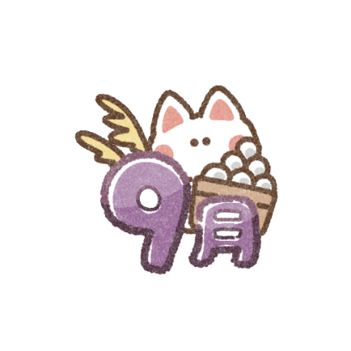

いちばん星

令和7年度　第4学年

残暑がきびしい中、２学期がスタートしました。始業式に臨む子どもたちの顔は、元気いっぱいの表情でした。この夏休みに、心も体もたくましく成長したようです。しかし、休みが長かっただけに、体のリズムはまだまだ“休みモード”になっていると思います。早寝・早起き・朝ごはんを基本に、子どもたちが早く“学校モード”に戻せるようお声掛けをお願いいたします。

さて、２学期はたくさんの行事があります。その中で、それぞれのリーダーを育て、ステップアップできるようにしていきたいと思っています。ご協力よろしくお願いします。



**〇　9/24（水）～25（木）の宿泊学習にむけて**

いよいよ始まる宿泊学習にむけ、役割分担や事前学習がスタートします。保護者の皆様におかれましては、「参加同意書」「健康事前調査」及び「保険証のコピー」などをご用意いただきます。配布いたしました「なす高原自然の家宿泊学習について」のお知らせをご確認ください。

また、宿泊学習で用意して頂くバッグですが、主に宿泊するために必要な荷物を入れるための大きなバッグと、その他の荷物を入れるリュックサックがあります。予定している活動の都合により、リュックサックには上履き（水遊び活動希望者は上履きとサンダルの2足）を入れることになりますので、大きさにご留意ください。

【ご提出いただく書類】

□参加同意書　　　　　　□健康事前調査　　　　　　□保険証のコピー

　　　　　　　　　　　　　　　　　　　　　　　　　　　　（いずれも　**9/5（金）**まで）

**○「チャレンジ健康週間」の実施とご協力のお願い**

９月8日（月）～１2（金）に健康週間が実施されます。また、９月1日（月）～5日（金）の間にチャレンジシートの目標時間の設定もあります。詳しくは、９月の保健だよりをご確認ください。

**〇　彫刻刀の用意について**

11月～１２月に図工で木版画を学習します。５本セット（小丸刀、丸刀、三角刀、平刀、切り出し刀）が取り組みやすいです。兄、姉の彫刻刀を共同で使用してもかまいません。

学校でも購入希望の封筒を配布しました。ご希望の方は、９月１２日（金）までにお願いします。（各自お店で購入してもかまいません。）